1. Lập danh sách khám chữa bệnh

* Mô hình

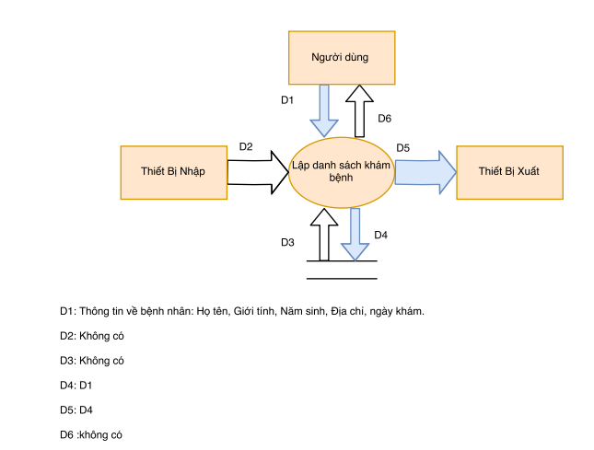

* Thuật toán

+ Bước 1: Nhận D1 từ người dùng.

+ Bước 2: Kết nối dữ liệu.

+ Bước 3: Kiểm tra quy định số lượng bệnh nhân phải nhỏ hơn hoặc bằng 40 bệnh nhân.

+ Bước 4: Nếu không thỏa mãn nhảy đến bước 7.

+ Bước 5: Lưu D4 xuống bộ nhớ phụ.

+Bước 6: Xuất D5 ra may in.

+ Bước 7: ĐÓng kết nối cơ sở dữ liệu.

+ Bước 8: Kết thúc.

1. Lập Phiếu Khám Bệnh

* Mô hình

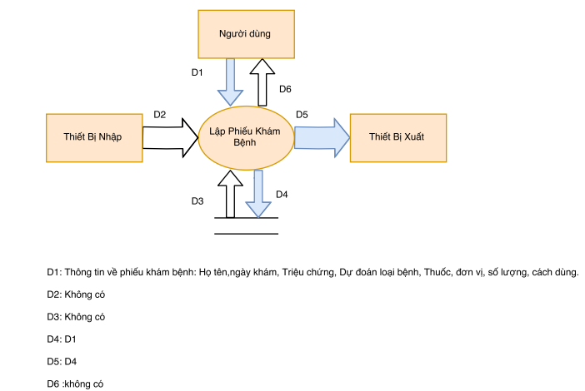

Thuật toán:

+ Bước 1: Nhận D1 từ người dùng.

+ Bước 2: Kết nối dữ liệu.

+ Bước 3: Kiểm tra quy định số lượng loại bệnh?

+ Bước 4: Kiểu tra số lượng loại thuốc?

+ Bước 5: Kiểm tra loại đơn vị “viên” hay “Chai”?

+ Bước 6: Kiểm tra quy định về cách dùng” có bao nhiêu cách dùng”?

+ Bước 7: Nếu không thỏa mãn tất cả các quy định trên thì nhảy tới Bước 10.

+ Bước 8: Lưu D4 xuống bộ nhớ phụ.

+ Bước 9: Xuât D5 ra máy in.

+ Bước 10: Đóng kết nối cơ sở dữ liệu.

+ Bước 11: kết thúc.

1. Tra cứu bệnh nhân

* Mô hình:

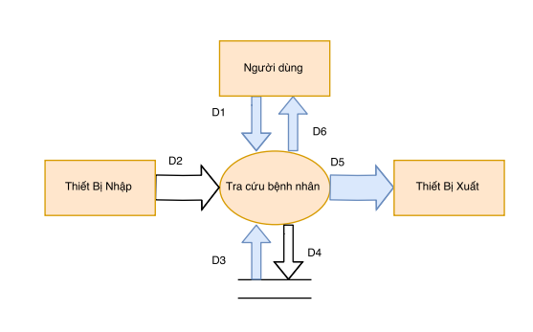

D1: Thông tin tra cứu: Họ tên.ngày khám  
D2: Không có.  
D3:Danh sách bệnh nhân khám theo họ tên và ngày khám.  
D4: Không có  
D5:D3  
D6:D5

* Thuật toán:

+ Bước 1: Nhận D1 từ người dùng.

+ Bước 2: Kết nối dữ liệu.

+ Bước 3: Đọc D3 từ bộ nhớ phụ.

+ Bước 4: Trả D6 về cho người dùng.

+ Bước 5: Xuất D5 ra màn hình.

+ Bước 6: Đóng kết nối cơ sở dữ liệu.

+ Bước 7: kết thúc.

1. Lập hóa đơn thanh toán

* Mô hình: 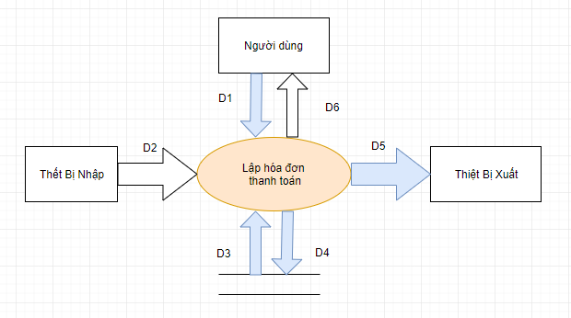

D1: Thông tin lập hóa đơn thanh toán: Mã số phiếu khám, Họ Tên.  
D2: Không có.  
D3:Thông tin số lượng thuốc, đơn giá thuốc, tiền khám bệnh.   
D4: Lưu thông tin hóa đơn vào bộ nhớ phụ  
D5: Xuất hóa đơn thanh toán  
D6:Không có

* Thuật toán:

+Bước 1: Nhận dữ liệu từ người dùng(D1)

+Bước 2: Kết nối cơ sở dữ liệu

+Bước 3: Đọc dữ liệu từ bộ nhớ phụ(D3)

+Bước 4: Lập hóa đơn chi tiết với từng loại thuốc, số lượng, đơn giá và mục khác rồi đưa ra tổng chi phí.

+Bước 5: Lưu hóa đơn vào bộ nhớ phụ(D4)

+Bước 6: Xuất hóa đơn thanh toán(D5)

+Bước 7: Đóng cơ sở dữ liệu

+Bước 8: Kết Thúc

1. Lập báo cáo tháng

* Mô Hình:

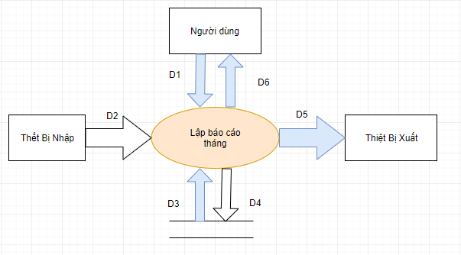

D1: Thông tin lập báo cáo tháng: tháng, năm.

D2: Không có

D3: Đọc dữ liệu từ bộ nhớ phụ(D3)

D4: Không có

D5: Xuất báo cáo tháng(D5)

D6: Xuất báo cáo ra màn hình(D6)

* Thuật toán:

+Bước 1: Nhận thông tin từ người dùng

+Bước 2: Kết nối cơ sở dữ liệu

+Bước 3: Đọc dữ liệu từ bộ nhớ phụ

+Bước 4: Lâp báo cáo chi tiết với từng loại thuốc, số lượng đã sử dụng, máy móc hư hỏng... tổng số Thu và chi trong tháng

+Bước 5: Xuất báo cáo

+Bước 6: Đóng cơ sở dữ liệu

+Bước 7: Kết thúc

1. Thay đổi quy định

* Mô hình:

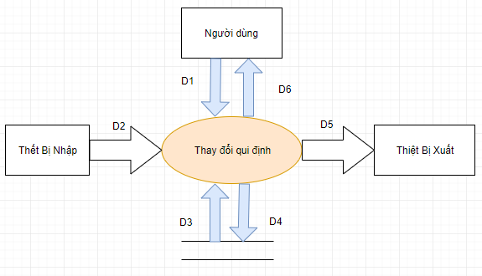

D1: Nhận lệnh từ người dùng

D2: Không có

D3: Lấy dự liệu từ bộ nhớ phụ(D3)

D4: Đưa dữ liệu cần cập nhật lên bộ nhớ phụ(D4)

D5: Không có

D6: Trả về dữ liệu khi đã được cập nhật

* Thuật toán:

+Bước 1: Nhận lệnh từ người dùng

+Bước 2: Kết nối cơ sở dữ liệu

+Bước 3: Đọc dữ liệu từ bộ nhớ phụ

+Bước 4: Chỉnh sửa qui định cần thay đổi

+Bước 5: Cập nhật dữ liệu thay đổi lên cơ sở dữ liệu

+Bước 6: Đóng cơ sở dữ liệu

+Bước 7: Kết thúc